ООО «СУПЕР КАРЛО» 15,02,2016
Двери раздвижные СИСТЕМА ABSOLUT (древоподобные цвета)
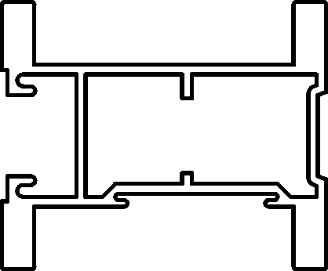

Цвета рамок ( Стандарт)дерево: Клен, Бук, Дуб, Вишня, Махагон, Венге, Кремона шампань, Орех, Яблоня
Коллекция «модерн», « шелк»: Золотой шелк, Серебряный шелк, Черный шелк, Белый шелк, шёлк Россо, Флорентийский шёлк, Фино-бронза, Диско, Сахара, Венге античный, Лимба светлая Графит глянец, глубокая ст-ра -яблоня, бук, вишня, дуб, махагон, + 10 % к стоимости двери
Коллекция «Фэнтази»: Золото Руджин, Золото Дорадо, Золото Бергамо, + 15% к стоимости двери
Итальянская коллекция « Премиум»: , Золото Капо Димонте, Золото Crema Bella, , Серебро Капо Димонте, Золото Шанжан + 20% к стоимости двери
Наполнение двери |  | Ширина двери
 | Профиль | 400 | от 450 | 600 | от 650 | 800 | от 850 | от 950 | От1000
 |  |  | до 550 |  | до 750 |  | до 900 | до 1000 | До1200
ДСП | КВАДРО | 6106 | 6718 | 6699 | 7114 | 7527 | 7949 | 8394 | 8554
 | КОРАЛ | 5036 | 6016 | 6400 | 6783 | 7166 | 7549 | 7932 | 7507
 | ЛАГУНА | 4833 | 5370 | 5444 | 5956 | 6131 | 6432 | 7194 | 7329
Зеркало серебро | КВАДРО | 6153 | 6603 | 6768 | 7408 | 7498 | 7785 | 8098 | 11524
 | КОРАЛ | 5083 | 5533 | 5698 | 6263 | 6353 | 6745 | 7008 | 10494
 | ЛАГУНА | 4880 | 5330 | 5495 | 6070 | 6160 | 6520 | 6815 | 10416
Зеркало бронза, | КВАДРО | 6698 | 6390 | 6977 | 7544 | 8126 | 8686 | 9297 | 14083
 | КОРАЛ | 6299 | 6032 | 6588 | 7143 | 7699 | 8254 | 8810 | 10196
 | ЛАГУНА | 5155 | 5038 | 5594 | 6149 | 6705 | 7260 | 7816 | 12858
Стекло с дек.пленкой ( 1 слой) матовое,прозрачное | КВАДРО | 8163 | 8065 | 9146 | 10234 | 11314 | 12406 | 13518 | 13698
 | КОРАЛ | 7714 | 7704 | 8774 | 9843 | 10913 | 11983 | 13053 | 13233
 | ЛАГУНА | 6571 | 6710 | 7780 | 8849 | 9919 | 10989 | 12059 | 2239
Пустая рамка | КВАДРО | 5303 | 5513 | 5583 | 5713 | 5788 | 5888 | 6048 | 6145
 | КОРАЛ | 4233 | 4443 | 4513 | 4643 | 4718 | 4818 | 4978 | 5098
 | ЛАГУНА | 4030 | 4240 | 4310 | 4450 | 4525 | 4625 | 4785 | 4920
КОМБИНИРОВАННЫЕ ДВЕРИ
Стоимость комбинированной двери определяется по стоимости более дорогого материала +вствки из доп материала+ дополнительный разделитель
Использование дополнительного разделителя + 570 руб. пог.м.
Сложная дверь (криволинейные элементы или количество дополнительных элементов более 5) + 60% к стоимости двери.

